**安徽省历年中考三角函数大题**

（2011安徽，19，10分）如图，某高速公路建设中需要确定隧道AB的长度.已知在离地面1500m高度C处的飞机上，测量人员测得正前方A、B两点处的俯角分别为60°和45°.求隧道AB的长.（参考数据：）

第19题图

*A*

*B*

*O*

*C*

*D*

1 500m

45°

60°

【答案】由条件可知：为等腰直角三角形，

∴……………………（3分）

在中

∴ ………（7分）

∴

所以隧道AB的长约为635m ………（10分）

（注：由

亦可）

（2012安徽，19，10分）如图，在△ABC中，∠A=30°，∠B=45°，AC=，



第19题图

求AB的长，

解:过点C作CD⊥AB于D,

在Rt△ACD中，∠A=30°，AC=∴CD=AC×sinA=×0.5=，AD=AC×cosA=×=3，在Rt△BCD中，∠B=45°，则BD=CD=，∴AB=AD+BD=3+

19．（10分）（2013•安徽）如图，防洪大堤的横截面是梯形ABCD，其中AD∥BC，α=60°，汛期来临前对其进行了加固，改造后的背水面坡角β=45°．若原坡长AB=20m，求改造后的坡长AE．（结果保留根号）

|  |  |
| --- | --- |
|  | 解：过点A作AF⊥BC于点F，    在Rt△ABF中，∠ABF=∠α=60°，  则AF=ABsin60°=10菁优网-jyeoom，  在Rt△AEF中，∠E=∠β=45°，  则AE=菁优网-jyeoo=10菁优网-jyeoom．  答：改造后的坡长AE为10菁优网-jyeoom． |

2014.(本小题满分8分)如图,在同一平面内,两条平行高速公路和间有一条“”型道路连通,其中段与高速公路成,长为；段与,段都垂直,长为；段长为,求两高速公路间的距离(结果保留根号).

-------------在--------------------此--------------------卷--------------------上--------------------答--------------------题--------------------无--------------------效----------------

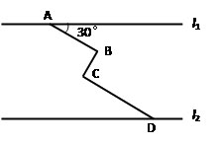如图，过点作的垂线交延长线于点，过点作的垂线与，分别交于点，，则.

毕业学校_____________ 姓名________________ 考生号________________ ________________ _____________

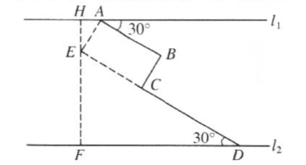

由题意知，，又，四边形为矩形.，.

.又与成角，，.在中，

在中，，所以

.即两高速公路间距离为.

2015•安徽如图，平台AB高为12m，在B处测得楼房CD顶部点D的仰角为45°，底部点C的俯角为30°，求楼房CD的高度（$\sqrt{3}$ =1.7）．  
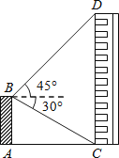

【解答】解：如图，过点B作BE⊥CD于点E，  
根据题意，∠DBE=45°，∠CBE=30°．  
∵AB⊥AC，CD⊥AC，  
∴四边形ABEC为矩形．  
∴CE=AB=12m．  
在Rt△CBE中，cot∠CBE= $\frac{BE}{CE}$，  
∴BE=CE•cot30°=12× $\sqrt{3}$ =12 $\sqrt{3}$．  
在Rt△BDE中，由∠DBE=45°，  
得DE=BE=12 $\sqrt{3}$．  
∴CD=CE+DE=12（$\sqrt{3}$ +1）≈32.4．  
答：楼房CD的高度约为32.4m．

2016•安徽、如图，河的两岸l1与l2相互平行，A、B是l1上的两点，C、D是l2上的两点，某人在点A处测得∠CAB=90°，∠DAB=30°，再沿AB方向前进20米到达点E（点E在线段AB上），测得∠DEB=60°，求C、D两点间的距离．  
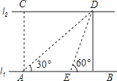

【答案】解：过点D作l1的垂线，垂足为F，  
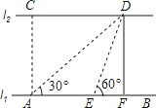  
∵∠DEB=60°，∠DAB=30°，  
∴∠ADE=∠DEB﹣∠DAB=30°，  
∴△ADE为等腰三角形，  
∴DE=AE=20，  
在Rt△DEF中，EF=DE•cos60°=20× $\frac{1}{2}$ =10，  
∵DF⊥AF，  
∴∠DFB=90°，  
∴AC∥DF，  
由已知l1∥l2 ，   
∴CD∥AF，  
∴四边形ACDF为矩形，CD=AF=AE+EF=30，  
答：C、D两点间的距离为30m

2017•安徽 如图，游客在点A处做缆车出发，沿A﹣B﹣D的路线可至山顶D处，假设AB和BD都是直线段，且AB=BD=600m，α=75°，β=45°，求DE的长． （参考数据：sin75°≈0.97，cos75°≈0.26， $\sqrt{2}$ ≈1.41）  
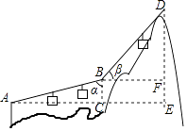

解：在Rt△ABC中，∵AB=600m，∠ABC=75°， ∴BC=AB•cos75°≈600×0.26≈156m，  
在Rt△BDF中，∵∠DBF=45°，  
∴DF=BD•sin45°=600× ≈300×1.41≈423，  
∵四边形BCEF是矩形，  
∴EF=BC=156，  
∴DE=DF+EF=423+156=579m．  
答：DE的长为579m．  


2018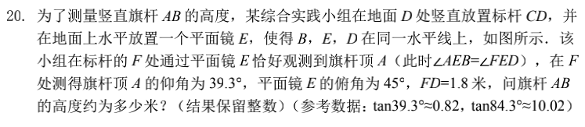

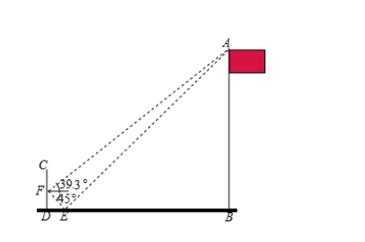解：在Rt△ABC中，∵AB=600m，∠ABC=75°， ∴BC=AB•cos75°≈600×0.26≈156m，  
在Rt△BDF中，∵∠DBF=45°，  
∴DF=BD•sin45°=600× ≈300×1.41≈423，  
∵四边形BCEF是矩形，  
∴EF=BC=156，  
∴DE=DF+EF=423+156=579m．  
答：DE的长为579m．

2019安徽．（10分）筒车是我国古代发明的一种水利灌溉工具．如图1，明朝科学家徐光启在《农政全书》中用图画描绘了筒车的工作原理．如图2，筒车盛水桶的运行轨迹是以轴心*O*为圆心的圆．已知圆心在水面上方，且圆被水面截得的弦*AB*长为6米，∠*OAB*＝41.3°，若点*C*为运行轨道的最高点（*C*，*O*的连线垂直于*AB*），求点*C*到弦*AB*所在直线的距离．（参考数据：sin41.3°≈0.66，cos41.3°≈0.75，tan41.3°≈0.88）

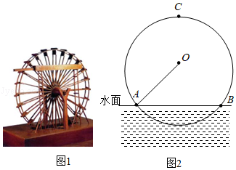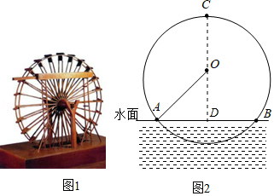

【解答】解：连接*CO*并延长，与*AB*交于点*D*，

∵*CD*⊥*AB*，∴*AD*＝*BD*＝菁优网-jyeoo*AB*＝3（米），

在Rt△*AOD*中，∠*OAB*＝41.3°，

∴cos41.3°＝菁优网-jyeoo，即*OA*＝菁优网-jyeoo＝菁优网-jyeoo＝4（米），

tan41.3°＝菁优网-jyeoo，即*OD*＝*AD*•tan41.3°＝3×0.88＝2.64（米），

则*CD*＝*CO*+*OD*＝4+2.64＝6.64（米）．